MED TERM Chapter 2:
The Skeletal System
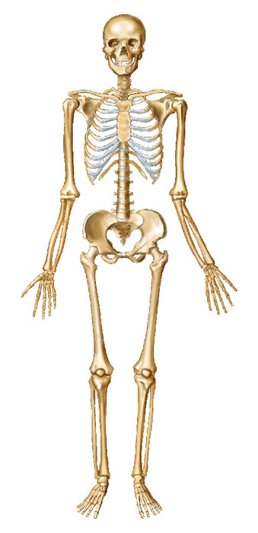
MED TERM Chapter 2:
The Skeletal System

